ПОСТАНОВЛЕНИЕ АДМИНИСТРАЦИИ ГОРОДА

№ 1258 от 25.02.2014

Об утверждении границ

прилегающих территорий

к некоторым организациям,

на которых не допускается

розничная продажа алкогольной

продукции

В соответствии с Федеральным законом от 22.11.1995 № 171-ФЗ «О госу-дарственном регулировании производства и оборота этилового спирта, алко-гольной и спиртосодержащей продукции и об ограничении потребления (распития) алкогольной продукции» (с изменениями от 02.11.2013), Постановлением Правительства Российской Федерации от 27.12.2012 № 1425 «Об определении органами государственной власти субъектов Российской Федерации мест массового скопления граждан и мест нахождения источников повышенной опасности, в которых не допускается розничная продажа алкогольной продукции, а также определении органами местного самоуправления границ прилегающих к некоторым организациям и объектам территорий, на которых не допускается розничная продажа алкогольной продукции», решением Думы города от 28.05.2013 № 333-V ДГ «Об определении способа расчета расстояний от некоторых организаций и (или) объектов до границ прилегающих к ним территорий, на которых не допускается розничная продажа алкогольной продукции» (с последующими изменениями), распоряжениями Администрации города от 30.12.2005 № 3686 «Об утверждении Регламента Администрации города» (с последующими изменениями), от 19.11.2013 № 4032 «О передаче некоторых полномочий высшим должностным лицам Администрации города»:
1. Утвердить границы прилегающих территорий, на которых не допус-кается розничная продажа алкогольной продукции к следующим организациям:
- автономная некоммерческая организация «Центр дополнительного профессионального образования и научно-технической информации», расположенная по адресу: город Сургут, улица 30 лет Победы, дом 44, корпус Б, согласно приложению 1;
- автономная некоммерческая организация Учебный центр дополнительного профессионального образования «Безопасная эксплуатация промышленных объектов», расположенная по адресу: город Сургут, проспект Мира, дом 23/1, согласно приложению 2;
- автономное учреждение среднего профессионального образования Ханты-Мансийского автономного округа – Югры «Сургутский профес-сиональный колледж», расположенное по адресу: город Сургут, улица Ленинградская, дом 9, согласно приложению 3;
- автономное учреждение среднего профессионального образования Ханты-Мансийского автономного округа – Югры «Сургутский профес-сиональный колледж», расположенное по адресу: город Сургут, улица Пушкина, 10, согласно приложению 4;
- автономная некоммерческая организация «Центр тренинга и консультирования «Веста», расположенная по адресу: город Сургут, проспект Мира, дом 23, согласно приложению 5.
2. Управлению информационной политики опубликовать настоящее постановление в средствах массовой информации и разместить на официальном интернет-сайте Администрации города.
3. Контроль за выполнением постановления возложить на заместителя главы Администрации города Сафиоллина А.М.

И.о. главы Администрации города О.М. Лапин

Приложение 1
к постановлению
Администрации города
от ___________ № __________

Схема
границ прилегающей территории к автономной некоммерческой организации «Центр дополнительного профессионального образования и научно-технической информации»,
улица 30 лет Победы, дом 44, корпус Б
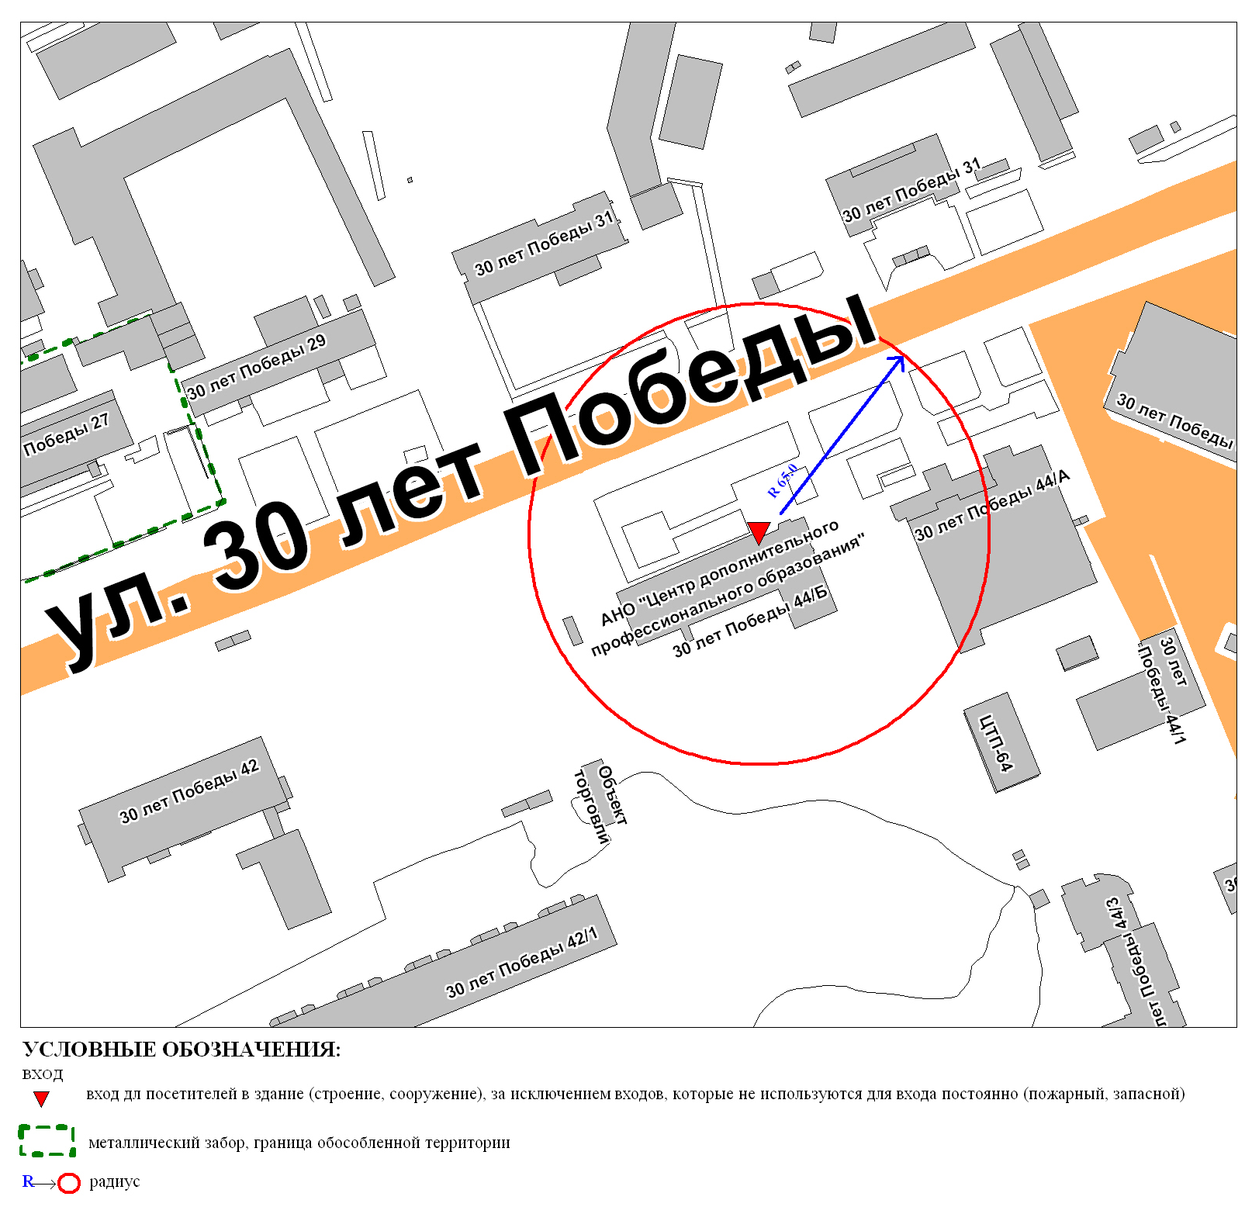

Приложение 2
к постановлению
Администрации города
от ___________ № __________

Схема
границ прилегающей территории к автономной некоммерческой организации Учебный центр дополнительного профессионального образования «Безопасная эксплуатация промышленных объектов»,
проспект Мира, дом 23/1

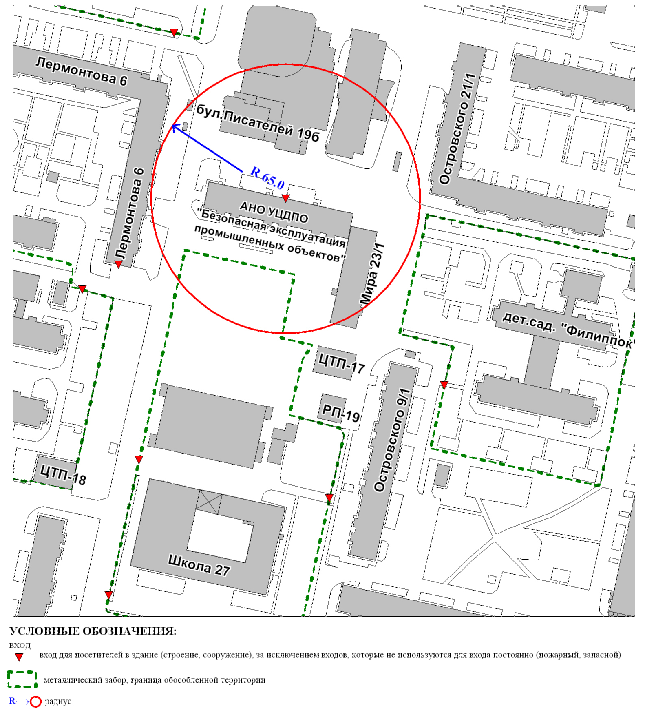

Приложение 3
к постановлению
Администрации города
от ___________ № __________

Схема
границ прилегающей территории к автономному учреждению среднего профессионального образования Ханты-Мансийского автономного округа – Югры «Сургутский профессиональный колледж»,
улица Ленинградская, дом 9

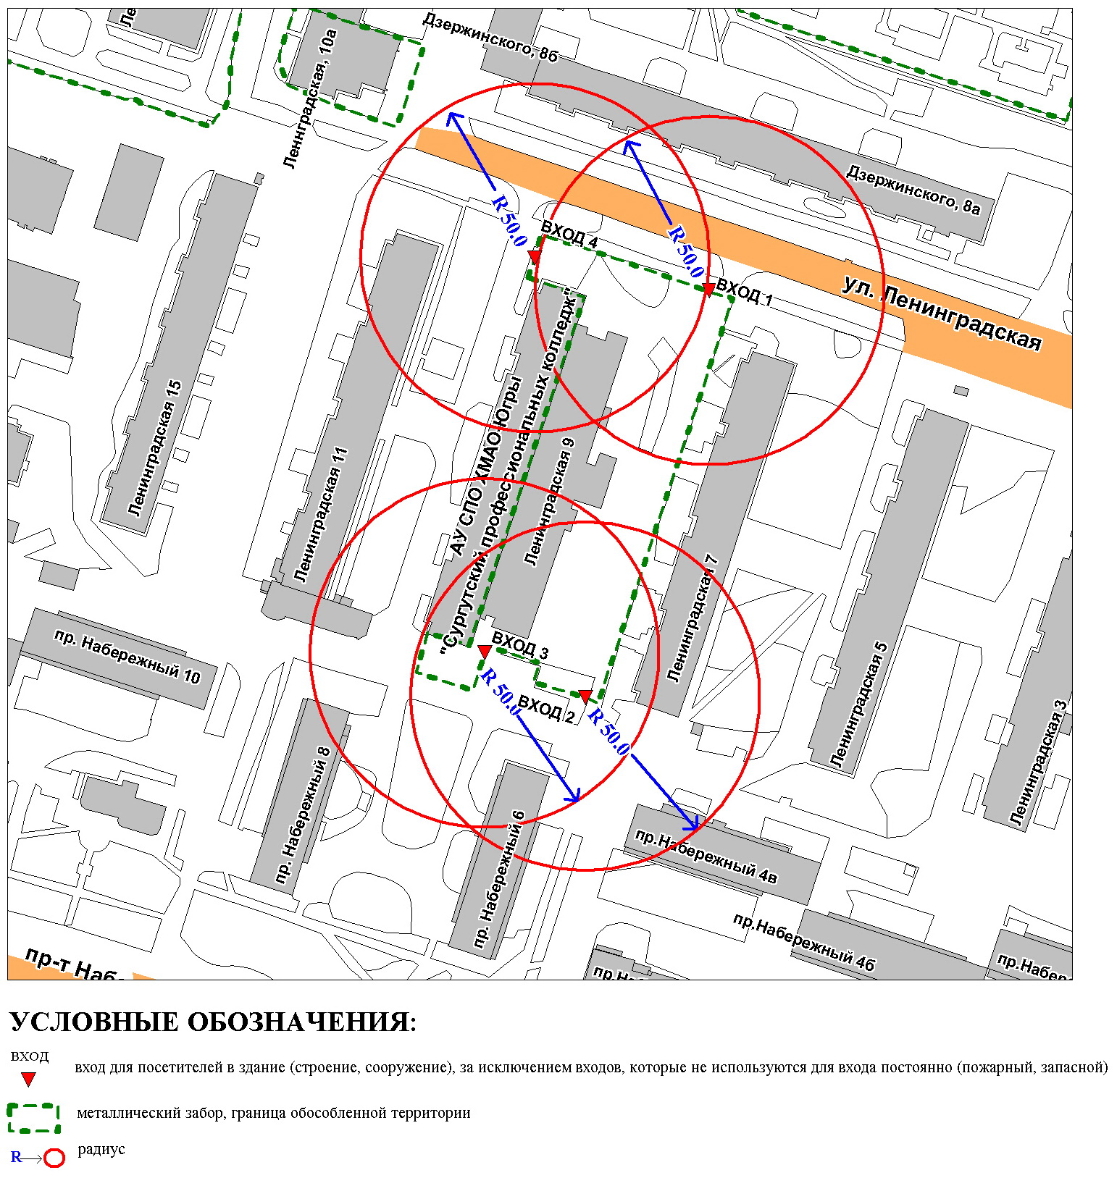

Приложение 4
к постановлению
Администрации города
от ___________ № __________

Схема
границ прилегающей территории к автономному учреждению среднего профессионального образования Ханты-Мансийского автономного округа – Югры «Сургутский профессиональный колледж»,
ул. Пушкина, дом 10
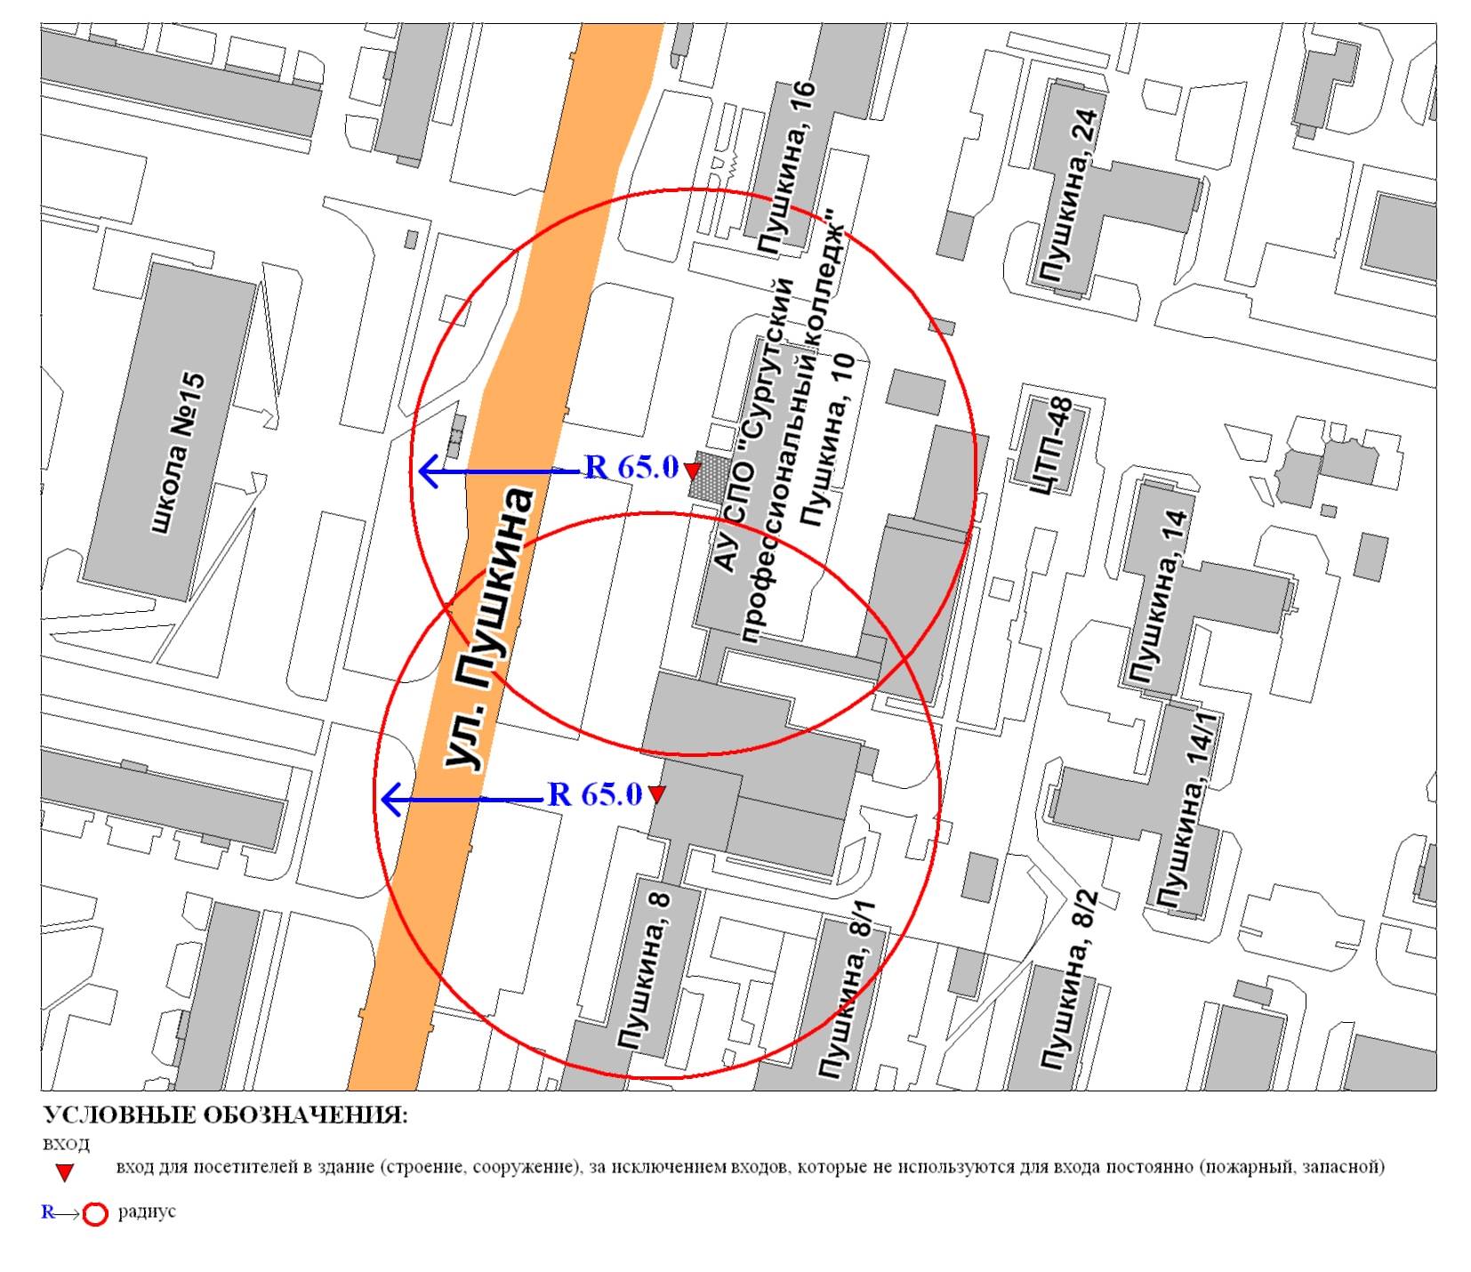

Приложение 5
к постановлению
Администрации города
от ___________ № __________

Схема
границ прилегающей территории к автономной некоммерческой организации «Центр тренинга и консультирования «Веста»,
проспект Мира, дом 23
